HAIRCUT HOME STUDIO
Sprint Backlog 2
14/09/2026 – 27/09/2026
1. Datos del documento
Histórico de revisiones
Versión | Fecha | Descripción | Autor
1.0 | 14/09/2026 | Sprint backlog del sprint 2, a partir del Product Backlog y de las tareas por historia. | HHS Team

Información del proyecto
Campo | Valor
Organización | Duoc UC. Escuela de Informática y Telecomunicaciones
Sección | 004D — Sede Melipilla
Proyecto | Haircut Home Studio (HHS)
Sprint | 2 (14/09/2026 – 27/09/2026)
Patrocinador | Dueño / profesional de Haircut Home Studio (Melipilla)
Docente | Juan Hernandez
Integrantes | Nicolas Carmona · Rosa Garrido · Mateo Alvarez
2. Objetivo del sprint
Completar la reserva desde el lado del cliente: recomendar la mejor hora, mostrar el calendario de disponibilidad, la vitrina de productos y las reseñas de los servicios.
El sprint cubre 10 días hábiles entre el 14/09/2026 y el 27/09/2026. El 18/09 es feriado (Independencia Nacional) y se mantiene dentro de los 10 días del sprint, igual que en el burndown. El seguimiento y la aceptación están en «Validando Sprint 2».
Capacidad del equipo: 3 personas, con un tope de 8 horas por persona en un día hábil. Este sprint compromete 31 puntos de historia y 77 horas de tareas, en 10 días hábiles. Nicolas Carmona toma desarrollo y base de datos; Rosa Garrido, diseño de pantallas; Mateo Alvarez, pruebas.
3. Historias de usuario comprometidas
Las historias salen del Product Backlog. La estimación en puntos se hizo con Planning Poker. Las horas son la suma de las tareas de «Tareas x HU» y coinciden con la validación del sprint.
ID | Alias | Historia de usuario | Puntos | Horas
E01-HU02 | Recomendación de la mejor hora para reservar. | Como cliente, necesito que el programa me recomiende una hora de reserva, con la finalidad de hacerme más fácil el agendar una hora. | 13 | 24
E01-HU03 | Calendario con las horas disponibles. | Como cliente, necesito observar todas las horas que hay disponibles, con el objetivo de poder elegir la hora y día que más me acomode. | 8 | 20
E05-HU01 | Vitrina de productos para el cliente. | Como un cliente, necesito visualizar los productos que ofrece la peluquería, con la finalidad de cotizar y/o adquirir productos o servicios de mi interés. | 5 | 14
E05-HU02 | Reseñas de los servicios. | Como un cliente, necesito ver las reseñas de los servicios, con la finalidad de evaluar la calidad del servicio. | 5 | 19
 | Total del sprint |  | 31 | 77
4. Definición y estimación de tareas
Cada tarea conserva el identificador y las horas del Product Backlog. El responsable es el que quedó asignado en la validación del sprint. Al armar el backlog, las tareas parten por iniciar.
ID historia | ID tarea | Tarea o actividad | Horas | Responsable
E01-HU02 | E01-HU02-T01 | Identificación de la mejor hora del día dependiendo del servicio elegido | 8 | Nicolas Carmona
 | E01-HU02-T02 | Identificación del mejor día de la semana dependiendo del servicio elegido | 8 | Nicolas Carmona
 | E01-HU02-T03 | Identificación de la mejor semana o mes dependiendo del servicio elegido | 8 | Nicolas Carmona
E01-HU03 | E01-HU03-T01 | Construir calendario | 8 | Rosa Garrido
 | E01-HU03-T02 | Mostrar horas agendadas y disponibles según el horario de trabajo, con su duración | 7 | Rosa Garrido
 | E01-HU03-T03 | Mostrar horas deshabilitadas | 5 | Rosa Garrido
E05-HU01 | E05-HU01-T01 | Listar productos disponibles en home | 5 | Nicolas Carmona
 | E05-HU01-T02 | Mostrar los 10 productos más usados o comprados | 5 | Rosa Garrido
 | E05-HU01-T03 | Probar la visualización de productos | 4 | Mateo Alvarez
E05-HU02 | E05-HU02-T01 | Crear sistema de reseñas por servicio | 6 | Nicolas Carmona
 | E05-HU02-T02 | Mostrar reseñas en el detalle del servicio | 5 | Rosa Garrido
 | E05-HU02-T03 | Calcular y mostrar el promedio de estrellas | 4 | Nicolas Carmona
 | E05-HU02-T04 | Validar el funcionamiento y la visualización del sistema de reseñas | 4 | Mateo Alvarez
 |  | Total del sprint | 77
5. Burndown inicial del sprint
Al inicio del sprint no hay avance: el gráfico parte en 77 horas y baja en línea recta hasta 0 al cierre del día 10. El ideal es 7.7 horas por día hábil. El burndown con el avance real está en Burndown_HHS_Sprints_1_a_5.xlsx, hoja Sprint 2.
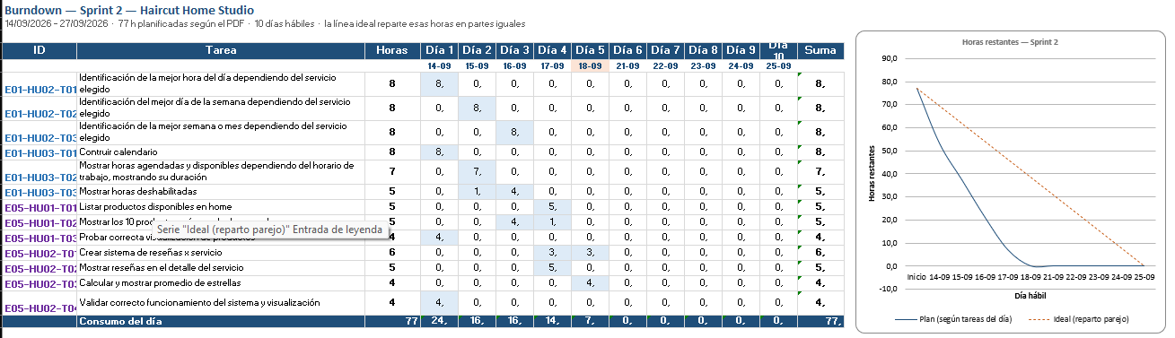
Burndown_HHS_Sprints_1_a_5.xlsx

Día | Inicio | D1 | D2 | D3 | D4 | D5 | D6 | D7 | D8 | D9 | D10
Fecha | — | 14/09 | 15/09 | 16/09 | 17/09 | 18/09 | 21/09 | 22/09 | 23/09 | 24/09 | 25/09
Horas restantes | 77 | 69.3 | 61.6 | 53.9 | 46.2 | 38.5 | 30.8 | 23.1 | 15.4 | 7.7 | 0
6. Criterio de cierre
Una historia se considera hecha cuando sus tareas están implementadas, probadas y aceptadas por el Product Owner. El sprint cierra cuando las horas restantes llegan a 0 y cada historia comprometida queda en estado Aceptada.

